**De conformidad con el artículo 110 y el numeral 2º del artículo 446 del C.G.P, la secretaria del Despacho hace constar que corre traslado de la liquidación del crédito presentada por la parte ejecutante desde el día DIECISIETE (17) de ENERO a las 8:00 am hasta el DIECINUEVE (19) de ENERO DE 2018 – 5:00 pm -**

|  |  |  |  |  |
| --- | --- | --- | --- | --- |
| **No** | **No. PROCESO** | **CLASE DE PROCESO** | **EJECUTANTE** | **EJECUTADO** |
| **1** | 19001 33-33 003 - 2014-00247-00 | EJECUTIVO | EDGAR OREJUELA CONTRERAS | COLPENSIONES |

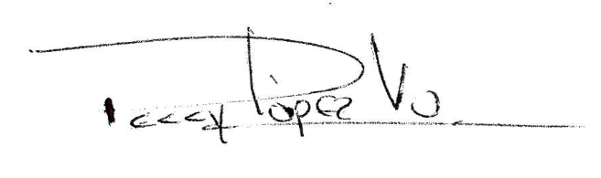

**PEGGY LOPEZ VALENCIA**

**Secretaria**